附錄18高雄醫學大學102學年度校園保護智慧財產權推廣宣教紀錄表
主辦單位：學務處
日期： 102年9月11日 | 地點：各分組教室(600人會議廳)
主題： 102學年度新生入學輔導講習校園保  護智慧財產權宣導及測驗 | 人數：1315人
活動內容：102學年度新生入學輔導講習校園保護智慧財產權講座與測驗
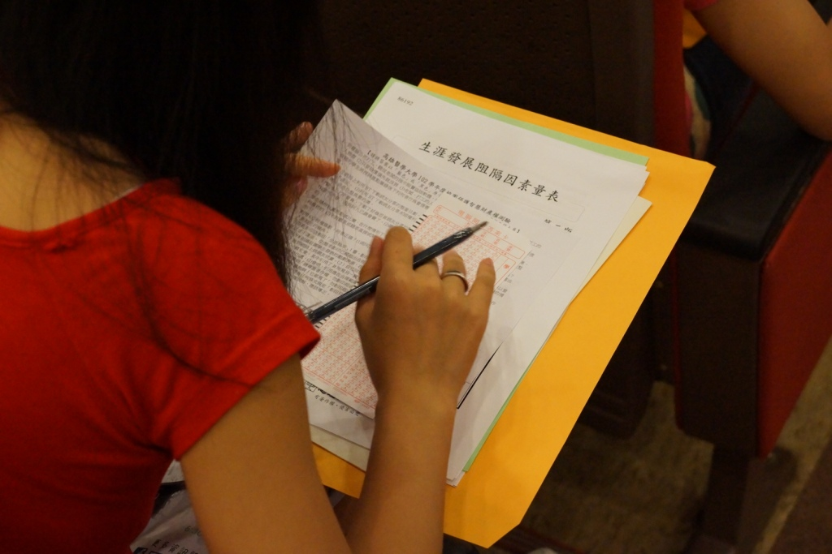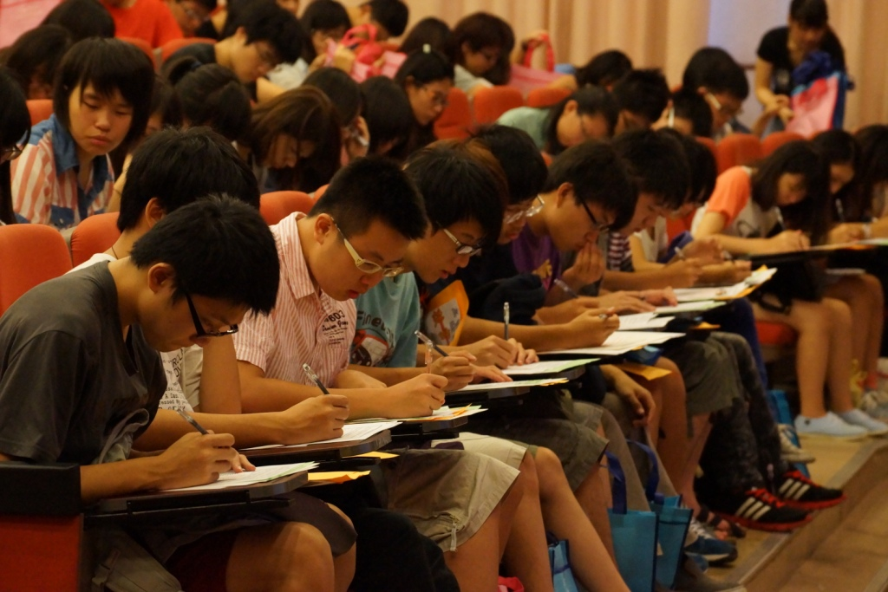
102.09.11新生入學輔導課程（智財權測驗）
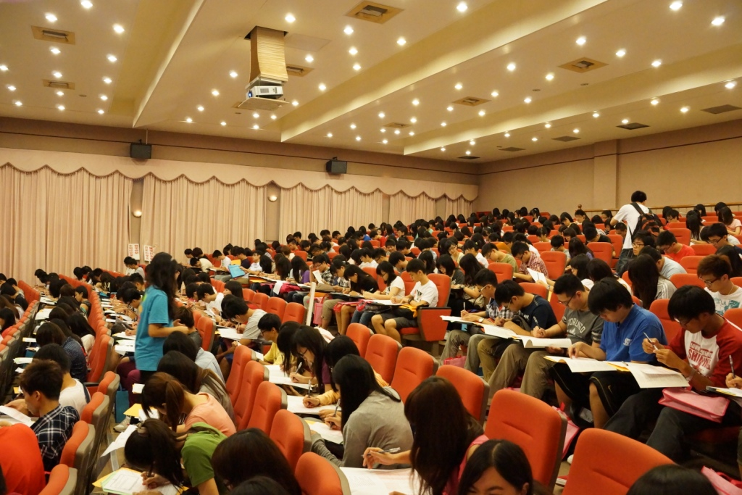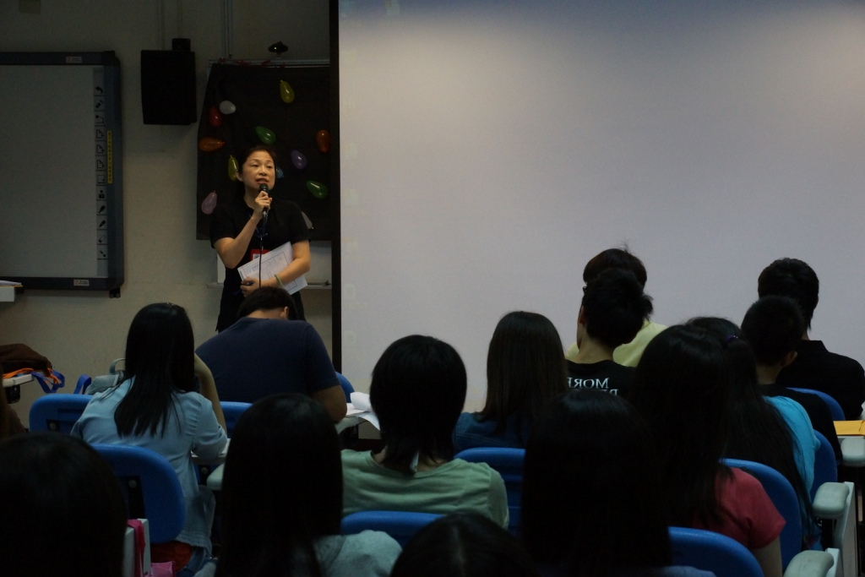
102.09.11生活導師實施智財權相關宣導
活動照片：
成果回饋（含滿意度調查、改進追蹤措施）：
參加之學生約1315人，由生活導師介紹校園網路著作權的重要性，合理使用論文的寫作，必須注意引註與結論原創性，並呼籲校園著作權的保護措施，並非僅承辦單位的事，而是全體師生共同的責任，隨後實施測驗以了解同學相關知識素養。

高雄醫學大學102學年度校園保護智慧財產權測驗
【請將答案以「藍色」或「黑色」原子筆填寫在「答案卡」後交給工作人員】
- 到電腦公司打工，聽從老闆的指示販賣盜版軟體，老闆和打工的人有何責任？(1)老板觸犯著作權法，打工的人無罪 (2)只要賠償損失就沒罪 (3)老闆、打工的人都觸犯著作權法3
- 旁聽的學生將授課重點筆錄後下列何者行為會侵害著作權法？(1)整理賣給補習班印製成講義 (2)自己回家複習。1
- 阿吉在網路上利用BT下載網友分享的整套日劇，請問有違法嗎？ (1) 使用BT通常是分散傳，不是全部傳，所以不違法。 (2)利用BT下載網友分享未經權利人授權下載之日劇是違法的，不論傳輸的型態是一次完整的傳，或是化整為零的傳。2
- 付費加入P2P會員，下載了好幾百首網友分享的歌曲來聽，也上傳歌曲讓別人分享，請問阿九會違法嗎？
(1)當然不會，因為阿九已繳會費了。(2)繳交會費不等於合法授權，如果未經著作權人的授權，仍然是違法
的。2
- 學生舉辦社團活動或比賽，在什麼情形下，可以不經著作財產權人授權而演唱或演奏他人的音樂？(1)非以營利為目的 (2)未對觀眾或聽眾直接或間接收取任何費用 (3)未對表演人支付報酬 (4)以上3種條件都具備的情形下4
- 創用CC授權條款，何者正確？(1)即可隨意使用他人著作 (2)雖可不經授權而使用他人著作，惟需遵守著作人所設定的條件。2
- 小芬在影印店影印「生活秘辛」1書，影印1整本供自己使用，請問是否違法？ (1)只印1本且供自己使用，所以並不違法。 (2)整本影印已經超出合理使用的範圍（會替代市場），所以會有侵害著作權的問題。2
- 利用V8拍攝社團學生發表的戲劇表演，在未經過同意或授權的情形下，下列何者是違反著作權法的行為？
（1）放到網路上供網友欣賞。（2）自己回家欣賞。 1
- A寫了一篇文章，其中引用了B所寫另一篇文章的80%，但以註明出處，是否違法？(1)不會，因為小明已註明作者及出處。(2)會哦，引用應在合理範圍內，A引用B所寫文章多達80%，已超出「合理使用」範圍。2
- 影印時，常看到「請尊重著作權，勿影印超過三分之一」的標示，請問是不是只要沒有印超過三分之一就是合法的？ （1）當然啊！它都寫了「勿影印超過三分之一」，所以只要不超過三分之一就好啦！ （2）事實上，在著作權法中並沒有任何條文規定「影印只要不超過三分之一，就是屬於合理使用」，而是應逐案做判斷，所以這種說法是一種誤解，應該導正。2
測後分析

題號 | 答對率 | 類別
1 | 95.6 | 著作權(軟體)
2 | 95.9 | 著作權(販賣)
3 | 96.5 | 著作權(網路)
4 | 94.5 | 著作權(影音)
5 | 74.4 | 著作權(曲詞)
6 | 96.7 | 創用CC
7 | 89.8 | 著作權(影印)
8 | 96.2 | 著作權(網路)
9 | 77.5 | 著作權(引用)
10 | 94.9 | 著作權(影印)
總受測人數 |  | 1315員

